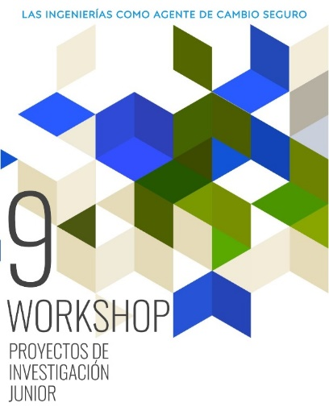

# Estimado Autor de Trabajo:

Cada autor debe

* Crear una cuenta en la plataforma “**On demand**”, <https://siycise.org/workshop/> desplazándose hacia abajo y eligiendo *9o. Workshop de Proyectos de Investigación Junior* **o *9WoPIJ*** *y matriculándose.*
* **Participar** en el 9o. Workshop de Proyectos de Investigación Junior dentro de la plataforma, el día **13 y 14 de mayo a partir de las 11:00hrs y hasta las 18:00hrs.** en 3 sentidos:
  1. **Como ASISTENTE**, debe observar 3 videos- proyectos, los que guste, y 1 aportación (pregunta) en el foro respectivo de cada video (total 3 aportaciones).
  2. **Como AUTOR,** respondiendo a TODOS los comentarios que en el foro respectivo a su video se hayan vertido (**todos los autores** deben participar respondiendo y no dejar pregunta sin responder al día).
  3. **Asistir virtualmente** a la **inauguración del evento el 13 de mayo a las 11:00hrs** por plataforma teams en el siguiente enlace: (estar desde 10:55am para el pase de lista)

<https://goo.su/yxmfibr>

Deseando la experiencia en este evento sea muy enriquecedora. Saludos

# Atentamente.

*Comité Organizador*

*9o. Workshop de Proyectos de Investigación Junior*

*Facultad de Ciencias de la Computación, BUAP.*